我们上课是在腾讯课堂，这篇文档主要是告诉大家怎么进入腾讯课堂上课，虽然有点长，但是请大家一定要仔细看哦~

分为三种方式进入腾讯课堂上课：

**第一种：直接从qq面板进入腾讯课堂**

打开自己的报名QQ-找到腾讯课堂-我的授课-直接点进去即可

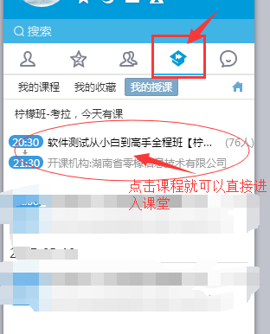

出现下图说明进入课堂成功

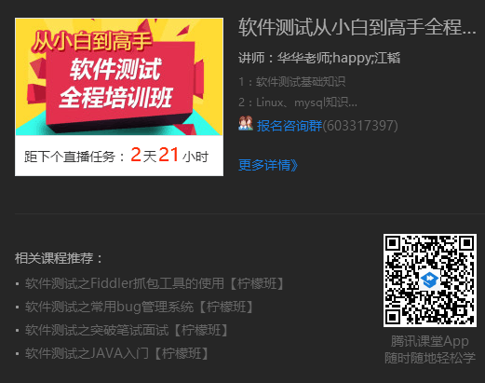

**第二种：web端进入腾讯课堂**

百度腾讯课堂-点进去-登陆自己的报名qq/微信账号



登录后-在个人中心-找到课程表-点击自己所报课程打开

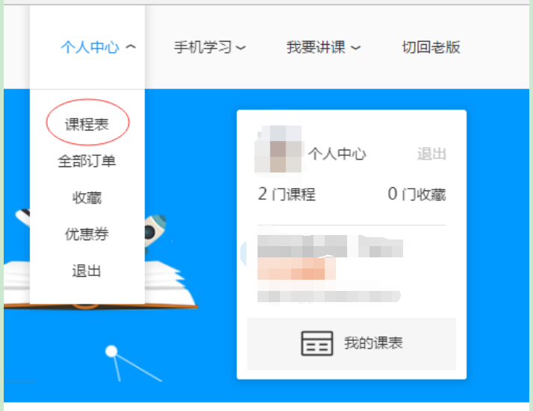

你将看到自己所报课程的上课信息-开学典礼-直播未开始

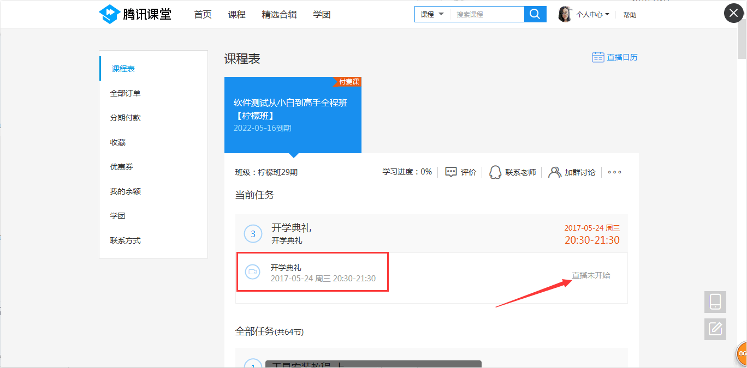

出现下图 说明进入课堂成功



**第三种：下载腾讯课堂app 进入腾讯课堂**

登陆自己的报名qq/微信账号

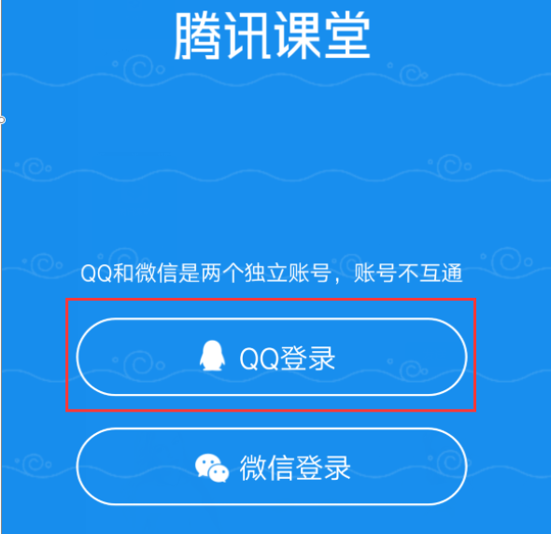

**点击登录**

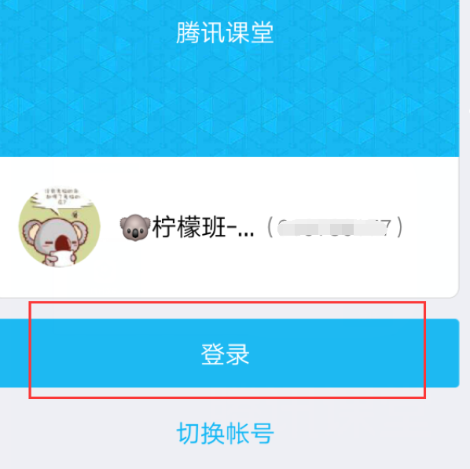

**找到订单管理**

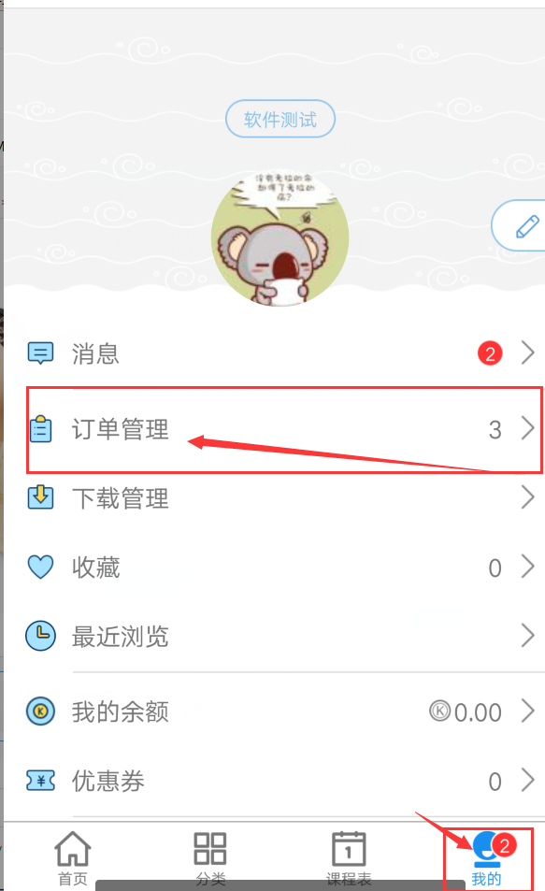

找到订单管理后会看到自己的所报课程-找到开学典礼-点击进入课堂即可-显示如下图，说明进入课堂成功

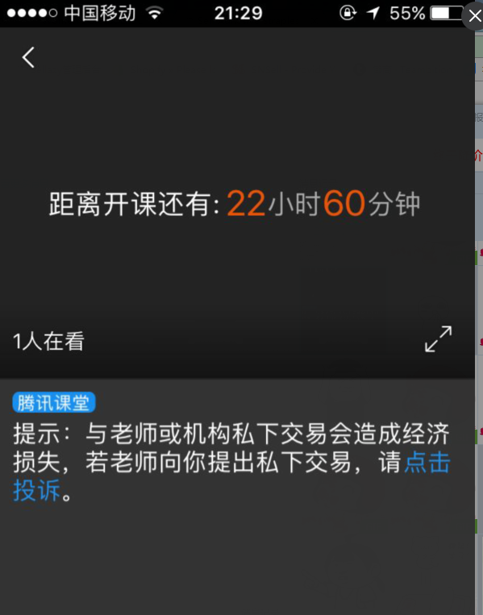

如进入课堂失败，请及时联系自己所在班级班主任哟~

PS：

我们上课是在“腾讯课堂”，”腾讯课堂“web版APP版都有~

考勤、交作业是在“课堂派”，"课堂派“只有web版或者微信绑定，没有APP版哟~

请假刷题库是在“柠檬班”APP，”柠檬班“APP只有APP版没有web版哟~

这三个软件的功能希望大家记清楚哦，因为我们后面学习中会经常用到。

关于如何进入"腾讯课堂“上课，看了这个教程以后，我相信大家都可以搞定了！加油哟！

祝各位大佬学习愉快！